综合
强化警示教育 筑牢铁路安全防线

10月24日，苍溪县铁路“双段长”办联合县护路办在铁路沿线20个重点风险点位设置安全警示标牌，要求“严禁在铁路沿线区域用火、吸烟、焚烧秸秆和垃圾、燃放烟花爆竹等”，进一步增强了群众对铁路的安路护路意识，有效防止村民违规用火，避免酿成火灾事故。
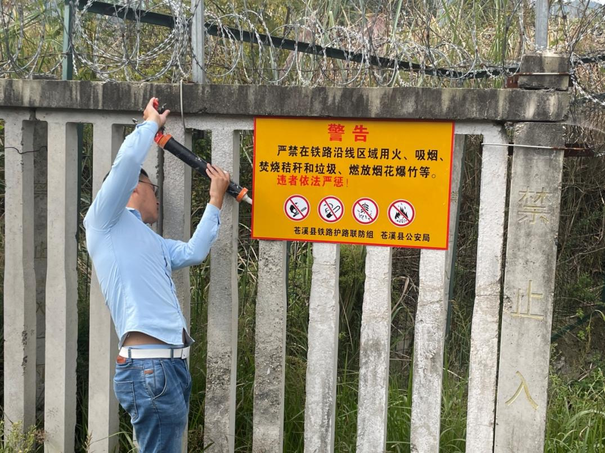
下一步，苍溪县将继续加强安全宣传教育，要求沿线群众不得在铁路两侧焚烧秸秆，持续做好日常巡查和督导检查工作，对发现的隐患及时登记、汇报和整改，确保铁路运输领域安全稳定。（ 陈辉杰）

